調查報告

案 由：審計部函報：該部查核臺北市政府工務局新建工程處辦理社子大橋新建工程第1期工程用地徵收補償情形，核有未盡職責情事，經通知臺北市市長查明妥適處理，惟未獲負責之答復等情案。

調查意見：
為釐清事實，經函請臺北市政府、內政部釐清相關疑義，並邀同臺北市政府、內政部派員於民國(下同)106年9月28日會同履勘現場，嗣於同年10月11日詢問臺北市政府、內政部相關主管人員。茲將調查意見臚列如后：

臺北市政府對社子大橋新建工程第1期工程用地取得方式，決策反覆，迄今仍未能明確保障土地所有權人之應有權益，除耗費大量無謂行政資源，更增加未來取得公共設施用地之不確定性及困難性，已然影響政府威信，該府允應審慎分析利弊，研擬妥善因應對策。

查臺北市政府工務局新建工程處（下稱新工處）考量未來社子島聯外路網之建構及交通運輸開發，依都市計畫法第27條第1項第4款規定，於97年間提出「變更臺北市北投區第13號道路兩側綠地用地為道路用地(配合社子大橋新建工程)主要計畫案」，計畫將兩側綠帶變更為道路用地，並將原20公尺路寬，拓寬為40公尺道路，且以「徵收」為取得方式，案經臺北市政府都市計畫委員會97年9月30日第586次會議審議通過，送由內政部都市計畫委員會97年12月2日第696次會議審議，98年1月15日臺北市政府依內政部都市計畫委員會審議意見修正計畫書、圖完竣再函報內政部，經內政部98年1月23日台內營字第0980016265號函復同意辦理，臺北市政府即以98年2月20日府都規字第09800330500號公告該主要計畫書、圖自98年2月23日起發布實施。臺北市政府爰依規定報請內政部核定徵收，嗣經內政部土地徵收審議委員會於98年10月21日第223次會議審議通過，及內政部98年11月2日台內地字第0980204779號函准予辦理徵收。依新工處工程規劃，社子大橋新建工程共分2期開發，其中第1期工程（參圖1）為97至99年度連續性計畫，新工處將第1期工程再分2標陸續發包，其中第1標為跨越基隆河段之主橋部分，於98年5月6日開工，101年8月20日竣工;第2標包括北投端引橋引道、拓寬北投區第13號平面道路以及社子端匝道部分，於99年6月2日開工，102年2月5日竣工。至第2期工程，則預定配合社子島開發計畫時程再進行（現並未施工）。

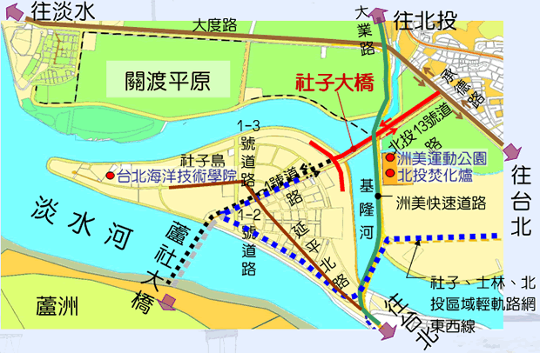

圖1 社子大橋新建工程第1期工程

資料來源：臺北市政府

本案社子大橋新建工程第1期工程第2標之部分工程，前身為已開闢之第13號平面道路，經查該道路用地取得過程及其都市計畫背景，其位屬59年7月4日公告之「陽明山管理局轄區主要計畫案」範圍內，都市計畫原規劃為道路用地及綠地用地，其東北端起於承德路七段，西南接士林區62號計畫道路，長度約760公尺，原為20公尺寬，兩側各有10公尺寬之綠帶。77年間為配合臺北市政府環境保護局興建焚化廠需要，臺北市政府工務局於77年5月18日函送徵收計畫書，經臺北市政府地政局轉請內政部層轉行政院，經行政院於77年5月准予徵收。然因前述道路工程用地位於關渡平原開發計畫草案範圍內，部分私有土地所有權人乃要求納入關渡平原開發案辦理，並切結於關渡平原開發計畫未定案前，同意無償提供土地予臺北市政府先行使用，故土地徵收後，新工處於78年6月15日函知各地主，說明本案工程範圍內之土地，因陳情併入關渡平原開發案辦理，於關渡平原開發案未定案前，願無條件無償提供該府興建工程使用，並至新工處辦理切結手續。而臺北市政府亦於80年間報經內政部准予撤銷徵收在案。第13號平面道路原先徵收總計93筆私有土地，嗣因切結無償提供使用而撤銷徵收65筆土地，餘28筆土地已完成徵收程序並移轉所有權予臺北市所有。

社子大橋新建工程第1期工程用地取得，依98年都市計畫之規定，私有土地部分係以「徵收」為取得方式，預計徵收之62筆私有土地，均包含於前述因切結無償提供使用而撤銷徵收65筆私有土地範圍內。該項工程新工處因經費不足乃採2階段辦理徵收，於徵收第1階段之46筆土地後，因民眾陳情及議會議決應依78年協議事項辦理，復考量78年間民眾切結在關渡平原開發案未定案前，無條件無償提供土地予市府興建使用之行政延續性，新工處決定不再運用99年度預算徵收第2階段16筆私有土地，改採地主辦理切結無償使用方式取得用地。社子大橋新建工程第1期第1階段及第2階段工程用地取得方式，參圖2。該府對於已公告徵收之第1階段46筆私有土地，另報請內政部同意辦理撤銷或廢止徵收，並循都市計畫變更程序，於102年6月25日公告實施「修訂臺北市北投區第13號道路及兩側道路用地(配合社子大橋新建工程)主要計畫案」，將私有土地之取得方式，由原計畫「徵收」，修正為「本事業用地開發採一般徵收為原則，惟如土地所有權人願先行提供使用，則將併入關渡平原整體開發方式辦理」。

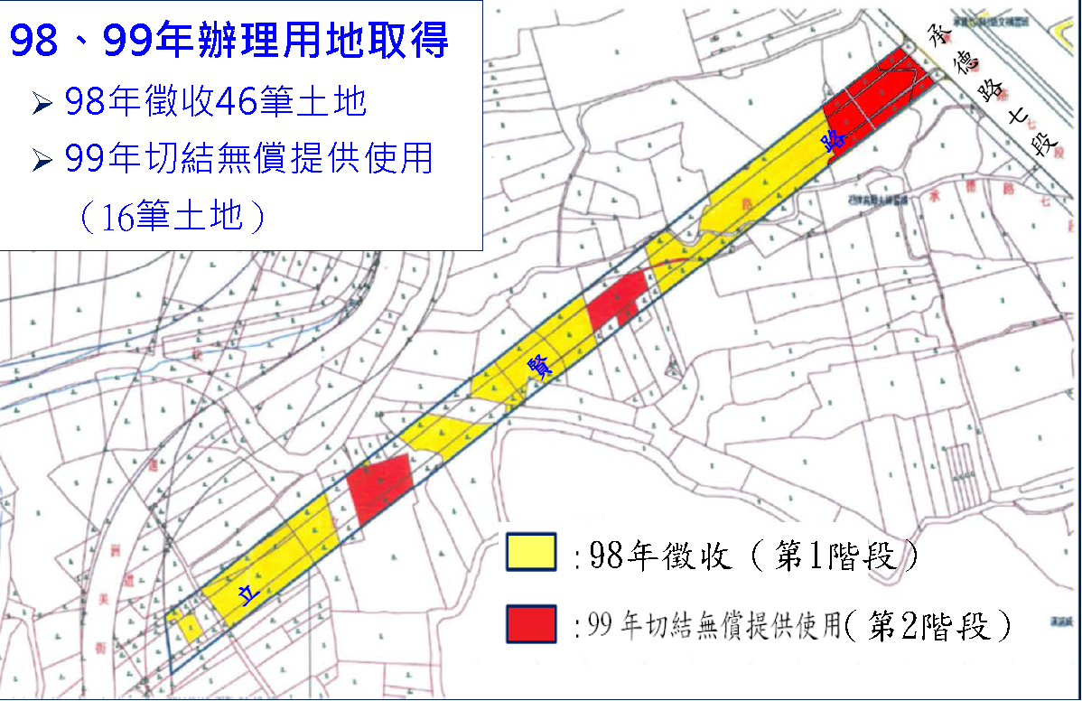

圖2 社子大橋新建工程第1期第1階段及第2階段工程用地取得方式

資料來源：臺北市政府

關於臺北市政府報請內政部同意撤銷徵收已公告徵收之第1階段46筆私有土地情形，據內政部表示，該第1階段46筆私有土地原報經該部98年11月2日台內地字第0980204779號函核准徵收，然該府於100年間，以原土地所有權人主張工程用地依78年之協議，已無償提供使用並納入關渡平原開發計畫，無徵收必要，而申請撤銷徵收，惟經該部土地徵收審議委員會第261次會議決議：「不予撤銷徵收」，其理由：「……該等土地由徵收所有權改為無償提供使用，係屬土地取得方式之改變，與所謂興辦事業改變，尚屬有別，……」嗣臺北市政府再依101年1月4日修正公布之土地徵收條例第49條第2項第3款規定，函請內政部同意廢止徵收，亦經該部函復該府略以有關申請廢止徵收適用之法律規定，請查明釐清。臺北市政府雖於101年10月22日以府工新字第10168930400號函復，惟並未依該部前開函查明釐清，而又改依行政程序法第122條規定，請求廢止該部98年11月2日核准徵收處分，亦由該部函請該府擬定得廢止之處理原則後再議，惟該府迄未重新報該部。而針對本案是否有行政程序法第122條廢止原徵收處分類似案例之參考，本院於106年10月11日約詢內政部，該部說明目前僅有臺北市捷運用地曾以行政程序法第122條函報該部廢止原徵收處分之案例，案例也僅有這1個，主要是因為當時該案都市計畫本來即規定地主可以參與捷運場站之聯合開發，但後來民眾表示當時因種種因素之故，導致未及於在被徵收之前表達參加聯合開發之意願，後續才會透過各種型式主張能撤銷徵收，改參與聯合開發，而為此之故，該案例後來也擬定相關之處理原則；該部並表示，新北市雖亦曾有函報內政部廢止原徵收處分之案件，但新北市迄今未擬定妥適處理原則回報該部據以審核。

本案被徵收土地之所有權人無償提供臺北市政府先行使用，係期求其土地併未來關渡平原開發案辦理。惟被徵收土地究可否納入關渡平原開發範圍？參與開發分配之公平性及可能性為何？該府是否曾進行可行性之評估分析？據該府表示，79年臺北市都市計畫委員會曾提送「擬(修)訂關渡平原特定專用區主要計畫案」公開展覽版本計畫書，計畫範圍係包含連接百齡路和社子島之北投第13號道路(20公尺，兩旁各10公尺綠帶)，且於上開計畫事業及財務計畫載明「本地區未來之開發採用區段徵收方式辦理，其範圍依實際需要另訂。」然當時並未公告實施，嗣後考量臺北市居民安全之防洪排水系統及維護自然生態保育功能之自然景觀、運動公園等，後來僅以上開公開展覽計畫之一部分為範圍，於82年1月15日府工都字第81095489號公告實施「擬（修）訂關渡平原特定專用區（大度路以南、洲美堤防以西、關渡堤防以北部分）主要計畫案」，其餘大度路以北及洲美地區則維持原分區農業區，其意即北投第13號道路徵收範圍未在該次公告實施之主要計畫內等語。而關於關渡平原之開發評估，據臺北市都市發展局表示略以，已於98年3月底完成「關渡平原發展計畫及環境影響分析」及100年1月完成「關渡平原細部規劃之概念設計」之委託研究，均從開發方式、環境影響、生態規劃等多重角度提出整體環境之規劃方案及生態概念設計，然鑑於該地區限制條件較多，現該府就關渡平原之土地利用係暫緩開發，未來並配合中央政策、都市發展時序、北投士林科技園區及社子島地區開發進度，再辦理後續事宜等語。另內政部營建署於接受本院詢問表示略以，關渡平原之開發問題一直是民眾之期待，但是現市府的政策，是以北投士林科技園區及社子島開發為主，也比較積極，且受限於營建署103年底函有關基隆河沿岸受防洪計畫之影響，在防洪計畫完成前，禁止基隆河沿岸農業區、保護區之開發等語。

綜上，本案社子大橋新建工程第1期工程用地取得方式，從77年間先完成徵收私有土地，繼之於78年間同意地主切結在關渡平原開發案未定案前，無條件無償提供土地予臺北市政府興建使用，到80至83年間撤銷徵收，此方式造成土地所有權人權益，於關渡平原開發政策未明下，有受影響之虞。因此97年間，該府為社子島聯外路網之建構及交通運輸開發，提出都市計畫變更案，經審慎評估後，決定以「徵收」為用地取得方式。未料於完成徵收社子大橋新建工程第1期工程第1階段46筆私有土地程序後，該府為因應民眾陳情及議會決議，又同意被徵收土地之地主以切結在關渡平原開發案未定案前，無條件無償提供土地予該府興建使用，而擬改變私有土地取得方式，爰自99年至101年間，主動多次申請撤銷或廢止徵收第1階段46筆私有土地，惟迄未經內政部核准。該府復於102年再循都市計畫變更程序，將私有土地取得方式，由原計畫之「徵收」，修正為「本事業用地開發採一般徵收為原則，惟如土地所有權人願先行提供使用，則將併入關渡平原整體開發方式辦理」。惟關渡平原開發與否，除受限於臺北市政府暫緩開發之決策外，內政部營建署對基隆河沿岸防洪計畫之影響，在防洪計畫完成前，亦禁止基隆河沿岸農業區、保護區開發。顯見短期內似無開發關渡平原之可能性，故該府同意被徵收土地之地主切結在關渡平原開發案未定案前，無條件無償提供土地予該府興建使用前，應已深刻瞭解本案私有土地所有權人對未來得否參與關渡平原開發之期待，因土地開發政策未明，恐陷於長期不穩定之狀態，致間接影響其財產權益。又社子大橋新建工程第1期工程第1階段用地徵收後，該府申請撤銷或廢止徵收案迄未核准，卻對第2階段應徵收土地又同意地主切結在關渡平原開發案未定案前，無條件無償提供土地予該府興建使用，肇致同一工程使用私有土地卻有不同取得方式，引發民眾抗議徵收不公情事。是以，臺北市政府對社子大橋新建工程第1期工程用地取得方式，決策反覆，迄今仍未能明確保障土地所有權人之應有權益，除耗費大量無謂行政資源，更增加未來取得公共設施用地之不確定性及困難性，已然影響政府威信，該府允應審慎分析利弊，研擬妥善因應對策。

關於審計部所稱臺北市政府未依規定妥適編列徵收預算等情，經該府說明主要係社子島開發緩慢、政策未明、先前編列土地補償費預算繳庫及當年度多項重大工程產生預算排擠效應等原因之故，承辦單位因而保守編列，並非預算故意漏編、短編等語，經核尚情有可原。

審計部查核新工處辦理社子大橋新建工程第1期工程用地徵收補償情形，認為未依規定妥為編列徵收土地預算，於辦理徵收時始察覺預算編列不足，致須分2階段辦理徵收，嗣因辦理第2階段徵收前又決定不辦理該階段徵收，引發民眾陳述徵收不公之爭議：

依預算法第39條規定：「繼續經費預算之編製，應列明全部計畫之內容、經費總額、執行期間及各年度之分配額，依各年度之分配額，編列各該年度預算。」97年度臺北市地方總預算編製要點（已廢止）第20點規定：「各主管機關編製歲出概算時……若屬延續性計畫，並應考量未來四年可用資源概況，妥為規劃所需預算。……」及行為時土地徵收條例第20條第1項、第3項規定：「徵收土地或土地改良物應發給之補償費，應於公告期滿後15日內發給之……。」、「需用土地人未於公告期滿15日內將應補償地價及其他補償費額繳交該管直轄市或縣（市）主管機關發給完竣者，該徵收案從此失其效力……。」

經查社子大橋新建工程第1期工程用地，臺北市政府以府地用字第09804787700號公告徵收坐落於臺北市北投區八仙段二小段58-2地號等46筆土地，面積1.759408公頃，公告期間自98年11月14日起至98年12月13日止，並訂於98年12月22日至23日辦理發放手續，惟本案土地徵收補償費預算，工務局當時僅分別於97、98年度編列預算新臺幣(下同)9,000萬元、4億5,000萬元，未依預算法第39條及97年度臺北市地方總預算編製要點第20點規定編列「繼續性計畫分年資金需求表」，納編工務局97及98年度預算書，且面對議員於審議98年度地方總預算案，質疑該工程土地徵收補償費未以連續預算方式編列時，亦未及時檢討修改，迨於籌編99年度概算時，方予列明全部計畫之內容、經費總額、執行期間及分年資金需求，預算籌編程序未臻完備。

新工處因預算不足數，乃於98年6月15日簽報市府核准，本案用地徵收，擬於98、99年度改採兩段徵收。惟於辦理第1階段(98年)用地徵收後，旋因徵收政策變更，第2階段(99年)用地不再辦理徵收，改由地主以切結無償提供市府使用，納入關渡平原開發方式辦理，肇致同一工程用地有不同取得方式，引發第1階段遭徵收用地之民眾抗議徵收不公，且嗣後經多次申請撤銷(廢止)徵收未成，迄今仍無法回復民眾可依修改後之都市計畫選擇併入關渡平原開發之權益。

臺北市政府陳述理由略以，關於本案工程土地補償費，新工處原於93至96年度編列「社子島東側聯外橋梁新建工程」預算，然臺北市議會審議96年度臺北市地方總預算審議意見：「社子島東側聯外橋梁新建工程該年度預算原則公共建設及設施費1,000元，照案通過。但議會審議附帶決議：該工程應立即結案，未來待社子島相關開發案定案後，再依預算程序辦理」因此，原93年、95年編列土地補償費預算於96年遵照辦理繳庫。嗣後因該府決定繼續推動社子島開發政策，故新工處重新規劃「社子大橋新建工程第1期工程」，並為利工程規劃設計人員，能順利進入私有土地改良物實施調查或勘測，故依行為時土地徵收條例第12條應先予適當補償之規定，於96年籌編97年預算時，僅先編列其他補償費9,000萬元，供辦理林木、管線、交通號誌等遷移費，而無編列土地補償費。至97年編列98年概算時，又因工程之路型及都市計畫均未定案，且考量早期原部分地主於北投區第13號道路開闢時，部分地主已切結同意該府無償使用，而當年又有多項重大工程產生預算排擠效應，故新工處僅先保守編列土地徵收補償費4億5,000萬元等語。

臺北市政府另陳述略以，迄至社子大橋新建工程都市計畫於98年2月間公告實施，為配合社子大橋興建及將原北投區第13號道路兩側綠地(北投區第138、139號綠地)變更為道路用地，復因都市計畫變更書、圖載明計畫範圍內私有地取得方式為徵收，故重新計算土地補償費共需6億5,000萬元，較原預算5億4,000萬元(98年4億5,000萬加上97年其他補償費9,000萬)尚不足1億1,000萬元。新工處為避免同一工程範圍被徵收土地，因不同年度辦理徵收，而有公告土地現值變動幅度，造成補償標準不一，並期能使該工程全線路段一次完成用地徵收，遂於98年3月簽請自該府第二預備金補足支應，惟未獲同意且經裁示仍依循預算程序辦理，方於98年5月簽准採分階段徵收，並將第2階段不足用地徵收補償經費編列於99年預算，並非預算故意漏編、短編。總之，本案因社子島開發緩慢、政策未明，原93年、95年編列土地補償費預算繳庫；又於97年編列預算時都市計畫尚未定案，預估土地取得方式有徵收或無償提供使用，以及該府預算整體調配與公告現值調整等不確定因素，致預算編列不足。另為避免同一工程範圍被徵收土地，因不同年度辦理徵收，而有公告土地現值變動幅度，造成補償標準不一，宜按同一年度公告土地現值於當年一次完成徵收及補償費發放，故未編列連續預算。至98年都市計畫公告實施，始補編99年度預算，即於預算書編寫「繼續性計畫分年資金需求表」等語。

綜上，關於審計部所稱臺北市政府未依規定妥適編列徵收預算等情，經該府說明主要係社子島開發緩慢、政策未明、先前編列土地補償費預算繳庫及當年度多項重大工程產生預算排擠效應等原因之故，承辦單位因而保守編列，並非預算故意漏編、短編等語，經核尚情有可原。

本案社子大橋新建工程第1期第1階段46筆土地已完成徵收，臺北市政府雖同意地主以切結無償提供工程用地方式，換取未來參與關渡平原開發機會，惟因關渡平原開發政策未明，為避免部分地主被提存之土地補償價款，因時效屆滿而歸屬國庫，該府允應注意適時提醒相關地主領取補償費，俾保障其應有權益。

按土地徵收條例第20條第1項前段規定：「徵收土地或土地改良物應發給之補償費，應於公告期滿後15日內發給之。」第21條第1項規定：「被徵收土地或土地改良物之所有權人，對於其土地或土地改良物之權利義務，於應受之補償費發給完竣時終止。」第26條第1項、第3項規定：「直轄市或縣(市)主管機關應於國庫設立土地徵收補償費保管專戶，保管因受領遲延、拒絕受領或不能受領之補償費，不適用提存法之規定。直轄市或縣(市)主管機關應於本條例規定應發給補償費之期限屆滿次日起3個月內存入專戶保管，並通知應受補償人。自通知送達發生效力之日起，逾15年未領取之補償費，歸屬國庫。」、「未受領之徵收補償費，依第1項規定繳存專戶保管時，視同補償完竣。」由上可知，土地所有權人對土地或土地改良物之權利義務，於補償費發放完竣時終止，縱然拒絕受領，機關依規定將應領補償費繳存補償費保管專戶後，視同補償完竣，且自通知送達生效日起逾15年，仍未領取之補償費，最後將歸屬國庫，故影響被徵收土地所有權人財產權益甚鉅。

關於本案徵收補償費發放及領取情形，據臺北市政府表示略以，社子大橋新建工程第1期第1階段46筆土地徵收公告期間係自98年11月14日起至同年12月13日止，並於98年12月22、23日辦理土地徵收補償費發放，應領人數計有48位土地所有權人，應領補償費總金額為444,293,940元，發價當日有11位土地所有權人完成領取補償費價款程序，共計領取34,744,248元;而37位土地所有權人因逾期未領，應領補償費合計409,549,692元，經該府依上開規定於99年3月12日以99年保管字第0059號~0095號存入「臺北市政府-土地徵收補償費301專戶」。截至106年10月20日止，已有2位土地所有權人申領保管款，金額為100,253,562元，現尚餘35位土地所有權人尚未申領，金額計有309,296,130元。

本案已提存至保管之專戶之補償價款，將於114年屆滿15年之期限，故本案未完成提領保管價款，若仍未於期限屆滿完成提領，屆時土地補償價款將完全解繳國庫，因此，影響被徵收土地所有權人財產權益甚鉅，本院曾提示該府對於已提存之徵收補償價款，若時效完成後對被徵收土地所有權人將產生不利益之結果，該府表示，業依土地徵收條例第26條規定通知土地所有權人領取保管款，並於通知函內提醒土地所有權人，自通知送達發生效力之日起，逾15年未領之補償費將歸屬國庫之提示，土地所有權人應已知悉；又該府預計仍將於繳庫期限屆滿前2年，再次主動發函通知徵收補償價款將歸屬國庫期限，請土地所有權人儘速辦理領款手續，以保障其權益等語。

綜上，本案社子大橋新建工程第1期第1階段46筆土地已完成徵收，臺北市政府雖同意地主以切結無償提供工程用地方式，換取未來參與關渡平原開發機會，惟因關渡平原開發政策未明，為避免部分地主被提存之土地補償價款，因時效屆滿而歸屬國庫，該府允應注意適時提醒相關地主領取補償費，俾保障其應有權益。

處理辦法：

調查意見一，函請臺北市政府確實檢討改進見復。

調查意見三，函請臺北市政府注意辦理。

調查意見一至三，函送審計部及陳訴人。

檢附派查函及相關附件，送請內政及少數民族委員會處理。

調查委員：仉桂美
蔡培村
章仁香

都市計畫法第27條第1項第4款規定：「都市計畫經發布實施後，遇有左列情事之一時，當地直轄市、縣（市）（局）政府或鄉、鎮、縣轄市公所，應視實際情況迅行變更：……四、為配合中央、直轄市或縣（市）興建之重大設施時。」
「取得」係指取得私有土地之所有權或使用權。
臺北市政府工務局77年5月18日北市工新字第76515號函。
經行政院分別以77年5月10日台（77）內地字第598445、598257號二函及同年月30日同字第604447號函准予徵收。
新工處78年6月15日府工新字第338327號函。
內政部以80年9月18日台（80）內地字第8003776號函、同年10月17日台（80）內地字第8005008號函、同年10月24日台（80）內地字第8075994號函准予撤銷徵收在案。另外，該部80年10月24日台（80）內地字第8075994號函同意增加撤銷1筆土地。
101年1月4日修正後之土地徵收條例第49條第2項第3款：「已依徵收計畫開始使用，尚未依徵收計畫完成使用之土地，因情事變更，致原徵收土地之全部或一部已無徵收之必要。」
臺北市政府101年4月17日府授工新字第10162280000號函及同年6月22日府工新字第10165655300號函。
內政部101年4月23日台內地字第1010168009號函及同年6月29日台內地字第1010234946號函。
行政程序法第122條：「非授予利益之合法行政處分，得由原處分機關依職權為全部或一部之廢止。但廢止後仍應為同一內容之處分或依法不得廢止者，不在此限。」
內政部營建署103年12月19日內授營都字第1030614404號函說明略以： 一、依據行政院秘書長103年12月4日院臺建字第1030066625號函辦理。 二、依據行政院秘書長前開號函示，旨案應再審慎研議。準此，行政院90年3月23日台90內字第014344號函示有關「防治基隆河水患……在相關水工模型及基隆河整體治理計畫未完成前，……請內政部暫停受理基隆河流域10公頃以上之民間投資開發案」以及「基隆河沿岸都市計畫地區非建築用地（農業區、保護區），為涵養水源、增進水土保持功能，於『基隆河整體治理計畫』未完成前，禁止都市計畫農業區、保護區變更為可建築用地」等2項政策，在未修正前，仍應依照辦理。
97年度臺北市地方總預算編製要點(98年1月5日廢止)第20點規定：「各主管機關編製歲出概算時，應就本年度應興辦之事項，通盤考量，並衡酌以往執行情形，把握零基預算精神，按計畫優先順序，除覓有相對特定收入來源外，應於本府核定概算額度範圍內檢討編列，若屬延續性計畫，並應考量未來四年可用資源概況，妥為規劃所需預算。其中屬重大新興施政計畫或重大公共工程建設計畫，應先檢討鼓勵民間參與投資，以及運用各項財務策略進行財務規劃事宜，並就其備選方案進行成本效益分析，提供財源籌措及資金運用之說明。」
依行為時土地徵收條例(91年12月11日)第12條規定：「……為實施前項調查或勘測，須遷移或拆除地上障礙物，致所有權人或使用人遭受之損失，應先予適當之補償，其補償價額以協議為之。」

